Communiqué de presse
Aux représentants des médias
Meyrin, le 25 mai 2022
Un été convivial au Jardin botanique alpin
L’été au Jardin vous accueille comme chaque été au cœur du Jardin botanique alpin, avec un programme varié d’activités culturelles et botaniques. L’artiste d’origine meyrinoise Pascale Favre sera l’invitée d’honneur de cette édition, dont l’inauguration est prévue samedi 11 juin.
Du 11 juin au 11 septembre, L’été au Jardin proposera un vaste panel d’activités conviviales et créatives, dans le cadre verdoyant du Jardin botanique alpin de Meyrin - distingué en 2019 par le Prix Schulthess des Jardins de Patrimoine suisse.
Nous avons le plaisir de vous inviter à la grande fête d’ouverture de cet événement, samedi 11 juin, de 13h à 21h, au Cairn. Au programme de cette journée, notamment : un concert de pierres sonores associé à une performance de dessin en direct.
Le programme de L’été au Jardin a été élaboré en collaboration avec plusieurs partenaires culturels et associations meyrinoises. Il s’articule autour de six options de découverte et de détente :
Les arts plastiques
Pascale Favre, l’artiste en résidence invitée au printemps à Meyrin en vue de cette édition, proposera des cours de dessins et des ateliers d’écriture sur le thème des plantes alpines. Le collectif belge Oiseaux Sans Tête (OST) proposera quant à lui de jouer la carte du mimétisme végétal avec un atelier création de masques et studio-photo.
La sensibilisation à l’environnement
Pour l’illustrer le thème de la manifestation Botanica, qui cette année est celui de « l’impact du changement climatique sur les plantes alpines », le public pourra découvrir l’exposition « 50 ans d'observation des crêtes du Haut-Jura », mais aussi tout une série d’ateliers botaniques.
Des concerts et une création sonore
Les samedis du mois de juillet, quatre concerts gratuits sont proposés sur la scène du Jardin : BB Jitrois (le 9 juillet), Lynn Maring (le 16 juillet), Lakna (le 23 juillet) et Evita Koné (le 30 juillet). Une programmation 100% locale, colorée en styles et en influences.
De plus, les Contes du Jardin botanique, un parcours musical imaginé par les artistes du Projet XVII, permettront au public d’explorer autrement le Jardin.
Des lectures, paroles et contes
Le bibliobus sera présent. Au programme aussi : des conférences, des contes, des lectures en famille, des rencontres du club de lecture, ou encore des cours de français.
Danse & bien-être
Pour se sentir bien dans son corps, des ateliers de danse et de yoga seront donnés en plein air.
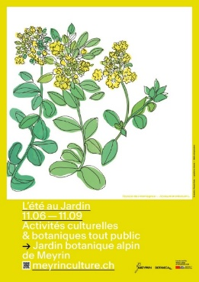 | 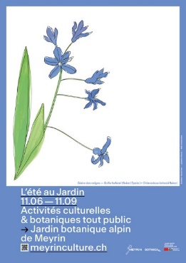 | L’été au Jardin  Du 11 juin au 11 septembre 2022  Jardin botanique alpin  Chemin du Jardin-Alpin 9, 1217 Meyrin  Ouverture du mercredi au samedi de 14h à 18h  www.meyrinculture.ch  L’été au Jardin est un événement organisé par la ville de Meyrin, en partenariat avec Animascience, Satyam yoga et l’Undertown.  Suivez la « Ville de Meyrin » sur Facebook et Instagram (#létéaujardin) !
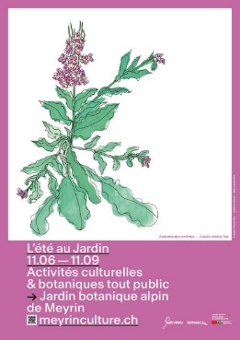 | 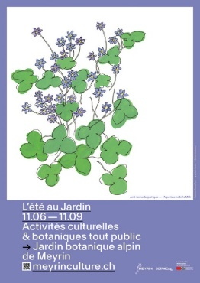
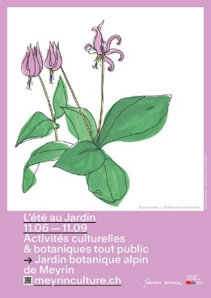 | 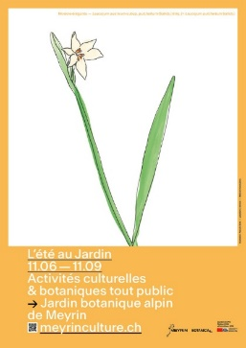  Affiches © Binocle  Affiches © Binocle
Convivialité, DIY & self-service
Une buvette et un food truck offriront un espace de convivialité. Des activités et jeux à réaliser sur place sont aussi proposés.
Informations presse
Vous trouverez toutes les informations au sujet de cet événement dans notre programme et sur notre espace presse. Pour toute demande de précisions ou pour organiser une interview, vous pouvez vous adresser à : Camille Guignet, chargée de communication, camille.guignet@meyrin.ch (tél. 022 989 35 21), Fanny Serain, co-commissaire d’exposition, fanny.serain@meyrin.ch (tél. 022 989 34 20) ou Camille Abele, camille.abele@meyrin.ch, co-commissaire d’exposition (tél. 022 989 34 21).

